ДЕПАРТАМЕНТ ОБРАЗОВАНИЯ И НАУКИ ГОРОДА МОСКВЫ
Государственное автономное образовательное учреждение
высшего образования города Москвы
«Московский городской педагогический университет»
(ГАОУ ВО МГПУ)
Институт цифрового образования
Департамент информатики, управления и технологий
Лабораторная №4 (4 вариант)
по дисциплине «Базы данных»
на тему:
ОПТИМИЗАЦИЯ ЗАПРОСОВ И СТРУКТУРЫ БАЗЫ ДАННЫХ: ИНДЕКСЫ, ПРЕДСТАВЛЕНИЯ И АНАЛИЗ ПРОИЗВОДИТЕЛЬНОСТИ.
Выполнила:
студент группы ЦИБ-241
Гловели Д. К.

Проверил:
кандидат т. н., доцент
Босенко Т. М.

Цель работы:
- Изучить концепцию индексов в базах данных и их влияние на производительность запросов;
- Научиться анализировать план выполнения запроса с помощью команды EXPLAIN для выявления "узких мест";
- Получить практические навыки создания индексов (CREATE INDEX) для ускорения операций выборки данных;
- Освоить создание представлений (CREATE VIEW) для упрощения сложных запросов и предоставления данных;
- Научиться создавать хранимые процедуры (CREATE PROCEDURE) и функции (CREATE FUNCTION) для инкапсуляции бизнес-логики на стороне сервера.
Предметная область:
Система бронирования отелей предназначена для автоматизации процессов управления отелями (их название, город, звездность), номерами (тип, вместимость, цена) и клиентами. Ключевой функционал включает в себя обработку бронирований, которые фиксируют даты заезда и выезда гостя в определенном номере, а также отслеживание статуса каждой брони.
Практическая часть:
На рисунке 1 представлен результат выполнения EXPLAIN до создания индекса.
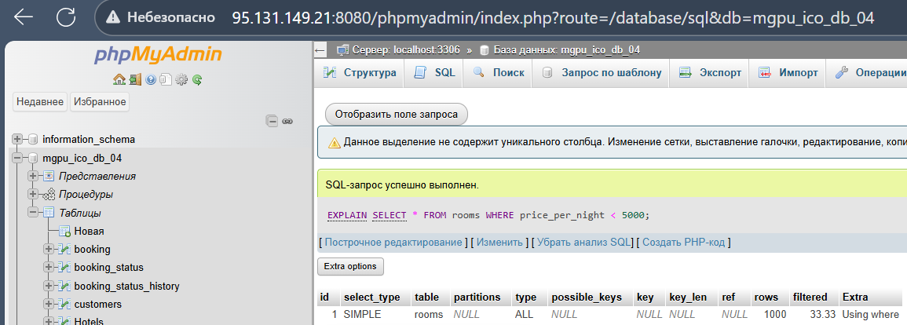
Рисунок 1. EXPLAIN до создания индекса
На рисунке 2 представлен результат выполнения EXPLAIN после создания индекса.
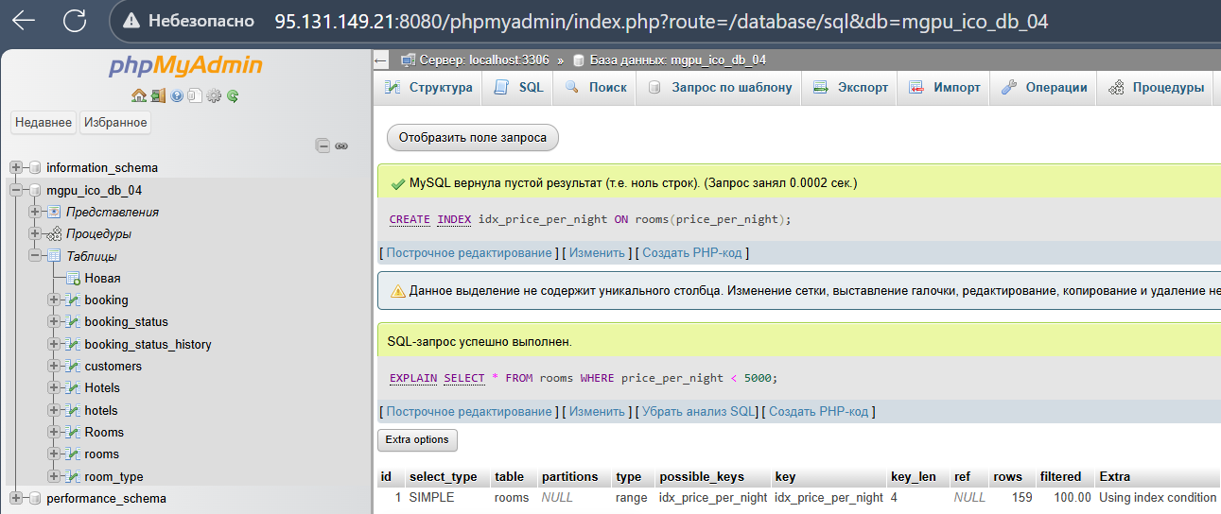
Рисунок 2. EXPLAIN после создания индекса
Создание индекса значительно ускорило выполнение запроса: тип доступа изменился с ALL (полное сканирование всех 1000 строк) на range (диапазонное сканирование только 159 строк), что уменьшило количество обрабатываемых данных примерно в 6.3 раза и повысило общую производительность запроса.
На рисунке 3 представлен результат успешной работы созданного представления, показывающего доступные для бронирования номера в конкретном отеле на текущую дату.
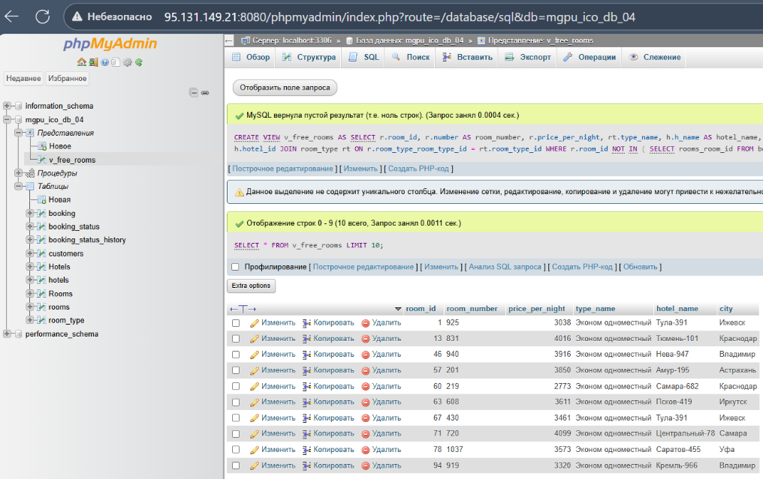
Рисунок 3. Представление доступных для бронирования номеров
На рисунке 4 представлен результат реализации процедуры для бронирования номера клиентом на заданные даты.
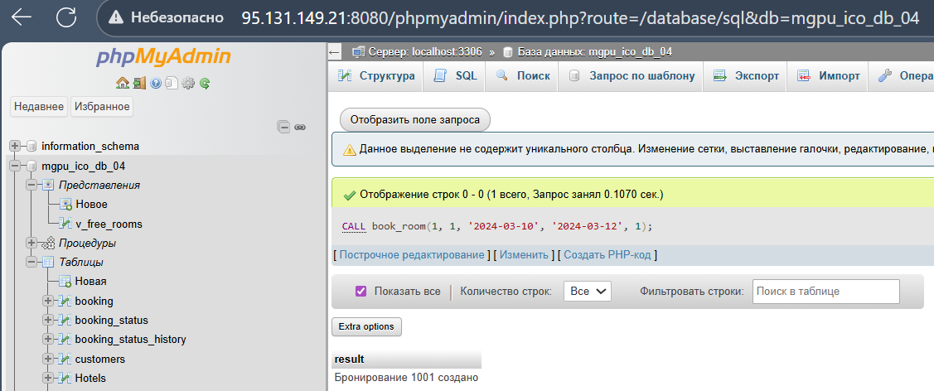
Рисунок 4. Успешная реализация процедуры
Полный SQL-код с созданием индекса, представления и процедуры представлен здесь.
Выводы:
В ходе выполнения лабораторной успешно освоены ключевые аспекты работы с реляционными базами данных: изучена концепция индексов и их влияние на производительность запросов, приобретены навыки анализа планов выполнения с помощью EXPLAIN для выявления узких мест, отработано практическое создание индексов (CREATE INDEX) для оптимизации операций выборки. Также освоено создание представлений (CREATE VIEW) для упрощения сложных запросов, разработаны хранимые процедуры (CREATE PROCEDURE) для инкапсуляции бизнес-логики бронирования номеров, что в комплексе позволило создать полнофункциональную систему управления данными отеля с оптимизированной производительностью и удобным интерфейсом доступа к данным.

